**Национальный исследовательский университет**

**«МЭИ»**

**Институт радиотехники и электроники**

**Кафедра радиотехнических систем**

Курсовая работа

по дисциплине

«Аппаратура потребителей спутниковых радионавигационных систем»

ФИО студента: Попов М.Г.

Группа: ЭР-15-16

Вариант №: 9

Дата:­ ­

Подпись:­ ­

ФИО преподавателя: Корогодин И.В.

Оценка: ­ ­

**Москва, 2021**

**СОДЕРЖАНИЕ**

**ВВЕДЕНИЕ** 3

**ГЛАВА 1. ИСПОЛЬЗОВАНИЕ СТОРОННИХ СРЕДСТВ** 4

1.1. Описание задания 4

1.2. Определение формы орбиты и положения спутника на ней с помощью сервиса CelesTrak 6

1.3. Расчет графика угла места собственного спутника от времени по данным Trimble GNSS Planning Online 6

1.4. Расчет диаграммы угла места и азимута спутника (SkyView, он же SkyPlot) по данным Trimble GNSS Planning Online 8

1.5. Формирование списка и описание параметров, входящих в состав эфемерид 9

1.6. Формирование таблицы эфемерид собственного спутника 10

**СПИСОК ИСПОЛЬЗОВАННЫХ ИСТОЧНИКОВ** 13

# **ВВЕДЕНИЕ**

Спутниковые радионавигационные системы (СРНС) являются самыми точными системами по определению координат потребителя. Они стали важной частью в различных сферах нашей жизни. Наиболее распространенными являются системы ГЛОНАСС (Россия), GPS (США), Galileo (Евросоюз), Beidou (Китай).

**Цель проекта** - добавление в программное обеспечение приемника функции расчета положения спутника Beidou на заданное время по данным его эфемерид.

Требования к разрабатываемому программному модулю:

* требования назначения;
* отсутствие утечек памяти;
* малое время выполнения;
* низкий расход памяти;
* корректное выполнение при аномальных входных данных.

Для достижения цели выполняется ряд задач, соответствующих этапам проекта и контрольным мероприятиям:

* обработка данных от приемника, работа со сторонними сервисами для подготовки входных и проверочных данных для разрабатываемого модуля;
* моделирование модуля в Matlab/Python;
* реализация программного модуля на С/С++, включая юнит-тестирование в Check.

Конечная цель всего курсового проекта - получить библиотеку функций на «С++», позволяющую рассчитывать положение спутника Beidou по его эфемеридам.

# **ГЛАВА 1. ИСПОЛЬЗОВАНИЕ СТОРОННИХ СРЕДСТВ**

* 1. Описание задания

В задание дан номер спутника BEIDOU, в моем варианте – С16, а также бинарный и текстовый файл со значениями эфемерид для различных спутников, полученный от трехдиапазонной антенны Harxon HX-CSX601A, установленной на крыше корпуса Е МЭИ. Она через 50-метровый кабель, сплиттер, bias-tee и усилитель подключена к трем навигационным приемникам:

* Javad Lexon LGDD,
* SwiftNavigation Piksi Multi,
* Clonicus разработки ЛНС МЭИ.

Эти приемники осуществляют первичную обработку сигналов Beidou B1I, выдавая по интерфейсам соответствующие потоки данных - наблюдения псевдодальностей и эфемериды спутников. Данные от приемника Clonicus, записанные вечером 16 февраля 2021 года.

Определим с помощью «Информационно-аналитического центра координатно-временного и навигационного обеспечения» [1] номер НОРАД[1] и сравним его с номером из «Википедии» [2]:

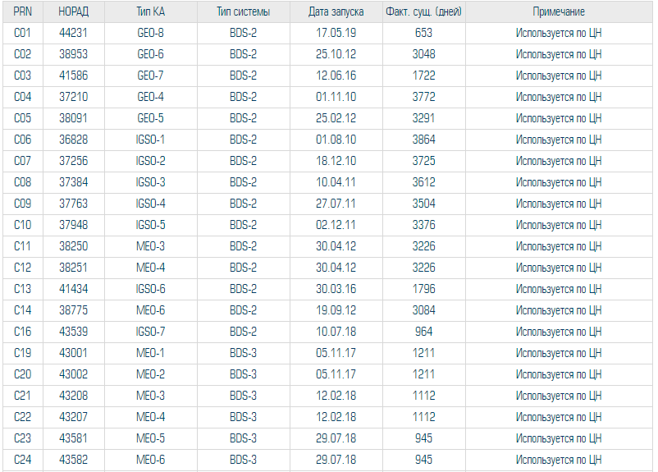

1. Состав и состояние системы BEIDOU с «Информационно-аналитического центра координатно-временного и навигационного обеспечения»

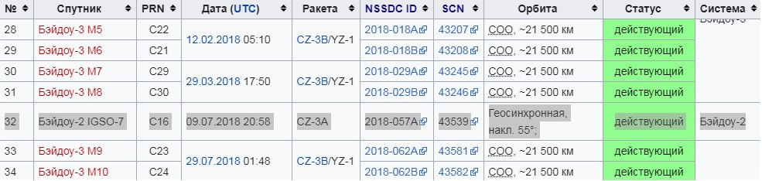

1. Состав и состояние системы BEIDOU с сайта Википедия

Из рисунков 1-2 видно, что номер спутника совпадает и равен 45539, название спутника - «Бэйдоу-2 IGSO-7»

* 1. Определение формы орбиты и положения спутника на ней с помощью сервиса CelesTrak

Зайдем на официальный сайт CelesTrak [3] и настроим данный сервис для определения формы орбита и положения 16-го спутника не ней

Введем наше название спутника и сверим его по номеру NSSDC ID[2] и НОРАД (SCN).

Значения совпадают, значит это действительно нужный нам спутник, проведем моделирование на момент времени 15:00, 16 февраля 2021, так как на данном сервисе отсчет времени происходит по UTC(0):

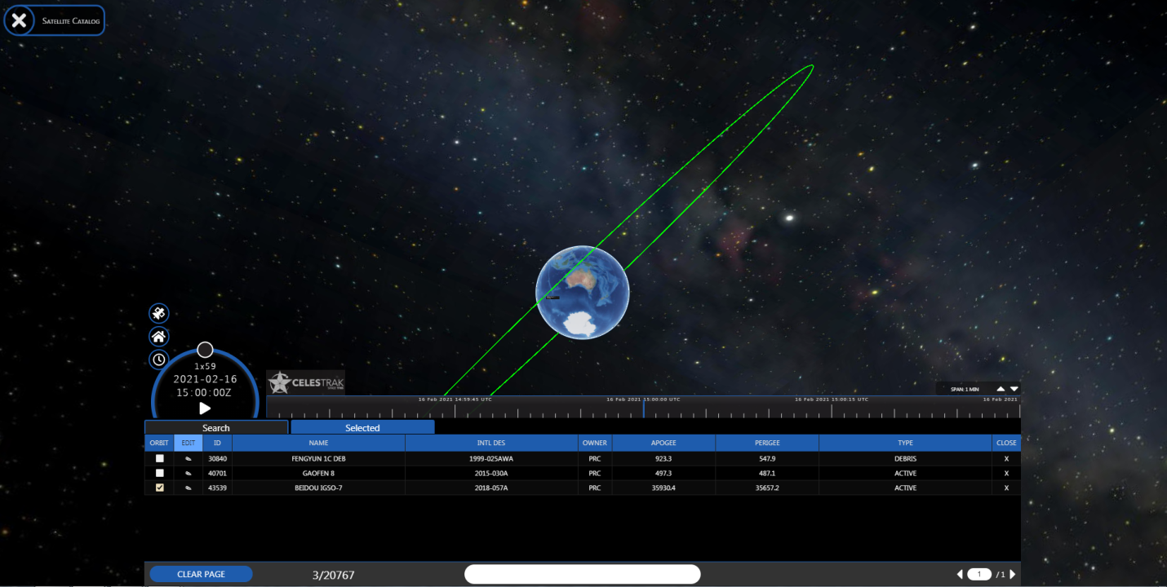

1. Моделирование с помощью сервиса CelesTrak
   1. Расчет графика угла места собственного спутника от времени по данным Trimble GNSS Planning Online

Настроим для моделирования GNSS Planning Online [4], координаты установим в соответствии с расположением антенны – и они будут соответствовать значению корпуса Е МЭИ, также начальное время будет соответствовать 18:00, временной пояс будет равен +3 (UTC +3) на всем этапе моделирования в сервисе GNSS Planning Online, высота выбирается из суммы высоты над уровнем моря (146 м) и примерной высотой здания (25 м) и округляется до сотен:

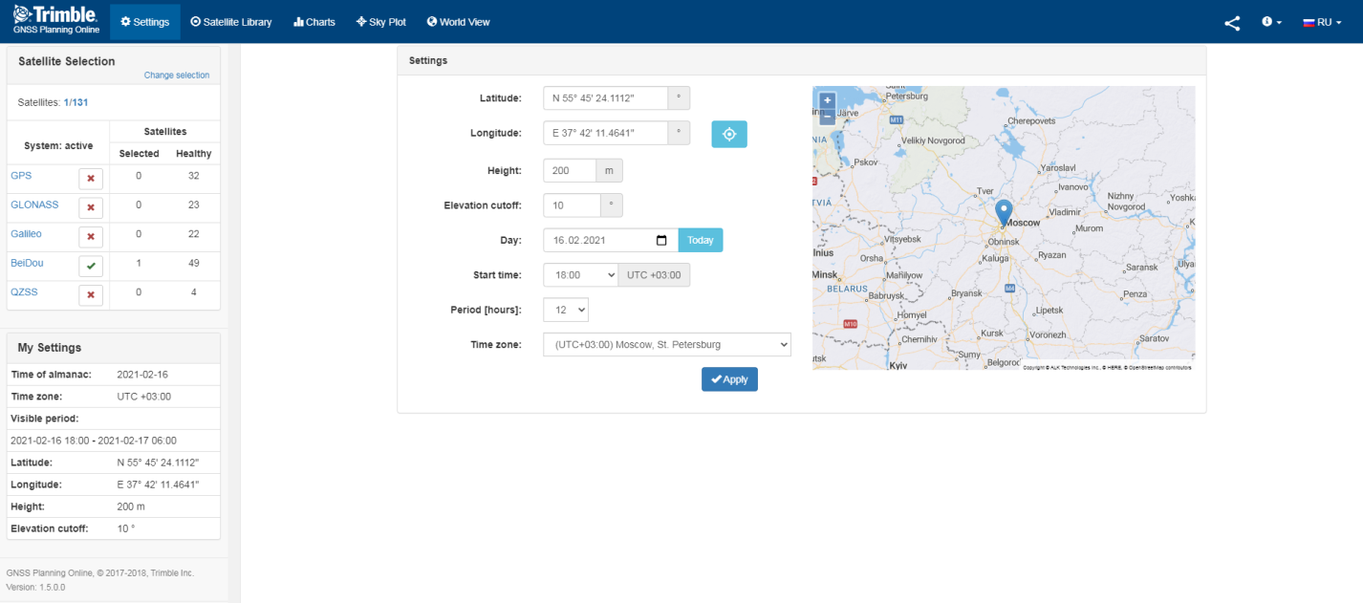

1. Моделирование с помощью сервиса Trimble GNSS Planning

Далее ограничим количество отображаемых спутников и оставим в моделирование только нужный нам спутник – С16:

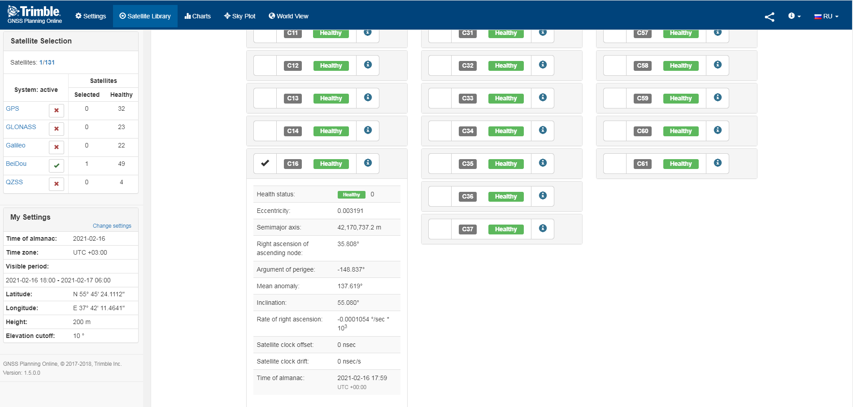

1. Моделирование с помощью сервиса Trimble GNSS Planning

Получим график расчета угла места собственного спутника от времени:

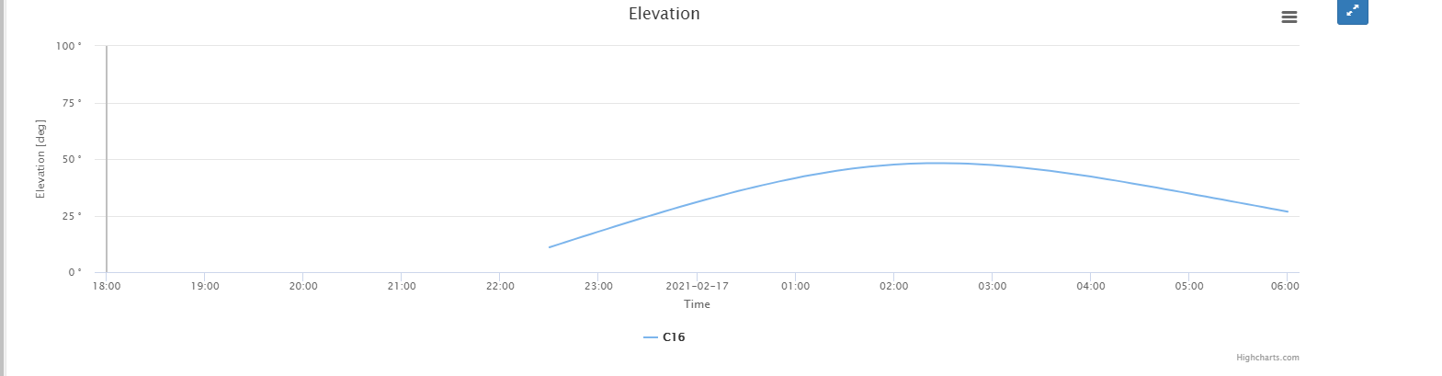

1. График угла места собственного спутника от времени

По графику видно, что на указанном в задание интервале с 18:00 – 06:00, спутник был в области видимости 1 раз - с 22:30 16.02.2021 до 6:00 17.02.2021.

* 1. Расчет диаграммы угла места и азимута спутника (SkyView, он же SkyPlot) по данным Trimble GNSS Planning Online

Так как сервис для определения Sky Plot используется тот же - Trimble GNSS Planning Online, то настройки оставим прежние, и проведем моделирование Sky Plot во временном интервале 18:00-06:00. Зафиксируем положение спутника на небосводе в критических точках, то есть когда он находился в области видимости - в 22:30 и 6:00.

Тогда получим два графика моделирования:

* 16 февраля 2021 в 22:30:

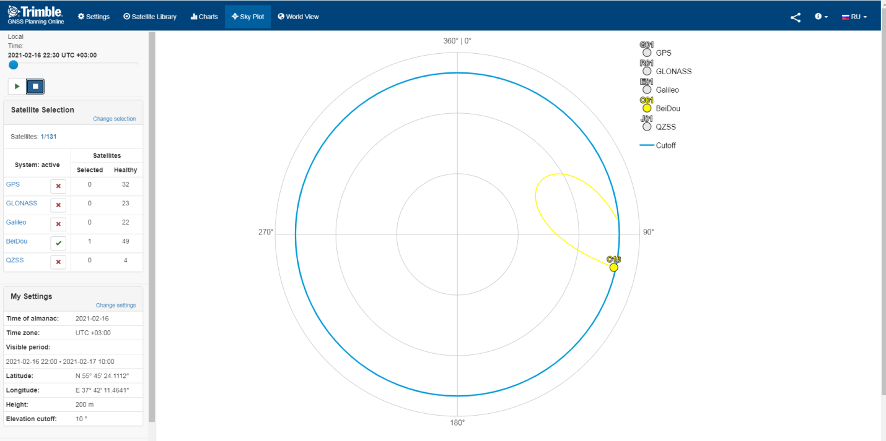

1. Моделирование с помощью сервиса Trimble GNSS Planning

* 17 февраля 2021 в 6:00:

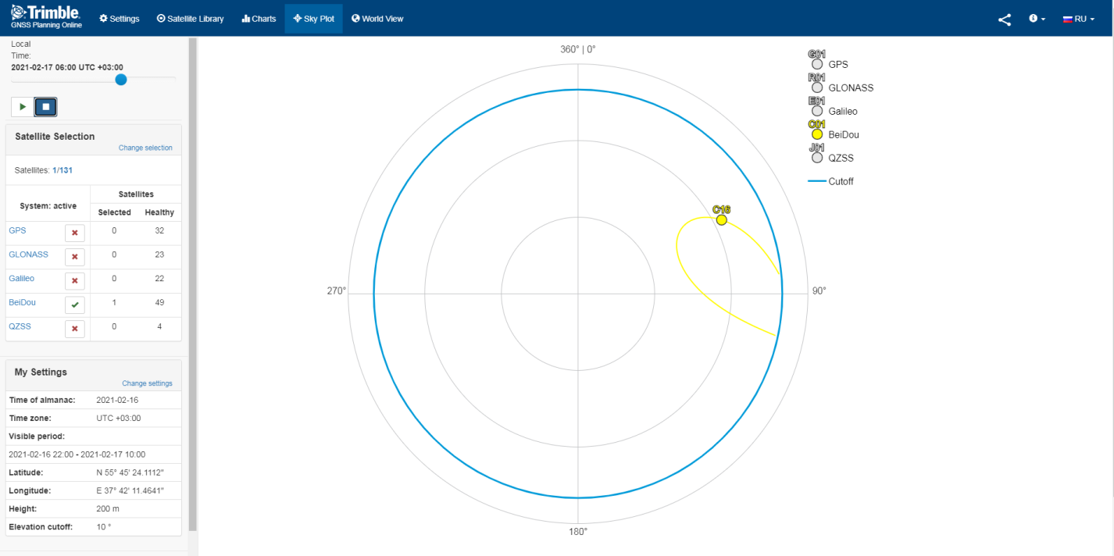

1. Моделирование с помощью сервиса Trimble GNSS Planning
   1. Формирование списка и описание параметров, входящих в состав эфемерид

Таблица 1 – Описание параметров, входящих в состав эфемерид

|  |  |
| --- | --- |
| Параметры | Определение |
|  | Отсчет времени эфемерид |
|  | Квадратный корень из большой полуоси орбиты |
| e | Эксцентриситет |
|  | Аргумент перигея |
|  | Среднее отклонение движения от расчетного значения |
|  | Средняя аномалия в исходное время |
|  | Долгота восходящего узла орбитальной плоскости, вычисленная по опорному времени |
|  | Скорость прямого восхождения |
|  | Угол наклона в исходное время |
|  | Скорость угла наклона |
|  | Амплитуда косинусной поправки к аргументу широты |
|  | Амплитуда синусной поправки к аргументу широты |
|  | Амплитуда косинусной поправки к  радиусу орбиты |
|  | Амплитуда синусной поправки к радиусу орбиты |
|  | Амплитуда косинусной поправки к углу наклона |
|  | Амплитуда синусной поправки к углу наклона |

* 1. Формирование таблицы эфемерид собственного спутника

Данные спутника берутся из текстового файла, полученного из дампа бинарного потока данных от приемника в формате NVS BINR.

Таблица 2 – Значения эфемерид спутника С16

|  |  |  |
| --- | --- | --- |
| Параметры | Значение | Размерность |
| SatNum | 16 | - |
| toe, | 244800000.000 | мс |
| Crs, | -9.52812500000000000e+01 | м |
| Dn, | 7.70389232008367175e-13 | рад/мс |
| M0, | 2.93507146527906437e+00 | рад |
| Cuc, | -2.92435288429260254e-06 | рад |
| e | 3.17447888664901257e-03 | - |
| Cus, | 2.32872553169727325e-05 | рад |
| sqrtA, | 6.49392874526977539e+03 | м1/2 |
| Cic, | -1.04308128356933594e-07 | рад |
| Omega0, | 6.24949025738267050e-01 | рад |
| Cis, | 7.07805156707763672e-08 | рад |
| i0, | 9.61377831028401686e-01 | рад |
| Crc, | -4.64687500000000000e+02 | м |
| omega, | -2.60358371554086920e+00 | рад |
| OmegaDot, | -1.74471553154787378e-12 | рад/мc |
| iDot, | -3.32156692802358755e-14 | рад/мс |
| Tgd, | 1.21000000000000000e+05 | мс |
| toc, | 2.44800000000000000e+08 | мс |
| af2, | 0.00000000000000000e+00 | мс/мс2 |
| af1, | -1.50697232470520248e-11 | мс/мс |
| af0, | -6.98594987392425537e-01 | мс |
| URA | 0 | - |
| IODE | 257 | - |
| IODC | 0 | - |
| codeL2 | 0 | - |
| L2P | 0 | - |
| WN | 789 | - |

# **СПИСОК ИСПОЛЬЗОВАННЫХ ИСТОЧНИКОВ**

1. Электронный ресурс: «Информационно-аналитического центра координатно-временного и навигационного обеспечения «www.glonass-iac.ru»»
2. Электронный ресурс: «Википедия. Свободная энциклопедия «https://ru.wikipedia.org/wiki/Бэйдоу»»
3. Электронный ресурс: «https://www.celestrak.com»
4. Электронный ресурс: «https://www.gnssplanningonline.com/»

1. НОРАД(SCN) - номер по спутниковому каталогу представляет собой уникальный пятизначный идентификационный номер искусственных спутников Земли.
2. NSSDC ID - номер полёта представляет собой каталожный номер каждого летающего космического объекта, находящегося на орбите и зарегистрированного в COSPAR (Комитет по космическим исследованиям)